Конспект урока
Шемелина Полина Андреевна
учитель математики
МАОУ «Город дорог» г.Перми
Тема урока: «Понятие пропорции. Основное свойство пропорции».
(Учебник: Дорофеев Г.В., Петерсон Л.Г. Математика. 6 класс. М.: Издательство «Ювента», 2010.)
Класс: 6.
Тип урока: урок открытия новых знаний.
Цели по содержанию:
- Дидактическая: ввести понятие «пропорция», создать условия для осмысления и понимания обучающимися понятия «пропорция», добиться понимания этого понятия учащимися, формировать навык чтения и записи пропорций, проверки верности пропорций, определения крайних и средних членов пропорции.
- Воспитательная: воспитывать познавательный интерес, внимательность, формировать умение слушать и слышать других, формирование способности оценивать собственную деятельность на уроке.
- Развивающая: формировать умение делать выводы, обобщать, сравнивать, развивать математическую речь, внимание и память.
Планируемые результаты учебного занятия:
- Предметные результаты: знать понятие «пропорция», основное свойство пропорции, уметь определять крайние и средние члены пропорции, применять основное свойство пропорции при решении заданий.
- Метапредметные результаты:
- Коммуникативные: умение слушать и понимать речь других, правильно строить высказывания;
- Регулятивные: понимать учебную задачу урока, умение планировать свою действие в соответствии с поставленной задачей, высказывать свое предположение;
- Познавательные: уметь в процессе реальной ситуации использовать понятие пропорции, уметь ориентироваться в своей системе знаний, точно и грамотно выражать свои мысли, уметь построить логическую цепь рассуждений.
- Личностные результаты: воспитывать мотивацию к учебной деятельности, уважение к личности и ее достоинству, доброжелательное отношение к окружающим, умение вести диалог, аргументировать свою точку зрения, умение проводить самооценку.
Форма работы учащихся: фронтальная, индивидуальная.
Используемая технология: системно-деятельностный подход.
Средства обучения: учебник, компьютер, тетради.

Этапы урока | Деятельность учителя | Деятельность учащихся | Записи на доске (слайды)
Организационный момент | – Добрый день! На прошлых уроках вы успешно работали над темой «отношение двух чисел», а затем над темой «масштаб» и я уверена, что сегодня вы будете так же активны и сделаете интересные открытия на нашем уроке. Я желаю вам удачи. | [Приветствуют учителя, настраиваются на работу, проверяют готовность к уроку]
Постановка цели урока. Мотивация учебной деятельности учащихся. Актуализация знаний | 1 слайд  – Тему сегодняшнего урока вы узнаете сами. Поэтому запишите в тетради дату, сегодня десятое декабря, и оставьте место для темы.  – Понятие, о котором мы сегодня будем говорить еще с древности применялось при решении различных задач, при строительстве сооружений, в архитектуре, в швейных технологиях.  –Как вы считаете, новая тема будет связана с понятием «отношение двух чисел»?  –Да, действительно, при изучении новой темы мы так же будем работать с отношениями чисел. Для того, чтобы легче было воспринимать новый материал и новые знания были понятны, необходимо повторить ранее пройденный материал. Скажите:  – Что называют отношением двух чисел?  – Что показывает отношение двух чисел? | [Записывают в тетради дату и оставляют место для темы]  – Скорее всего, что да.  – «Отношением двух чисел называют их частное».  –«Во сколько раз одно число больше другого и какую часть одно число составляет от другого». | 1 слайд  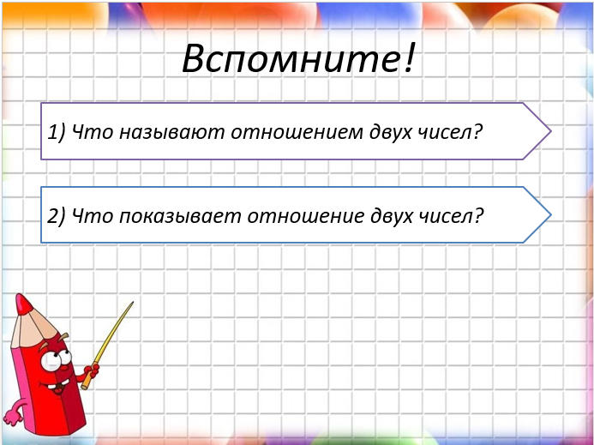
Постановка цели урока. Мотивация учебной деятельности учащихся. Актуализация знаний | – Молодцы! Вспомнили, что называют «отношением двух чисел», что показывает отношение двух чисел. Теперь приступим к изучению новой темы.  2 слайд  – Для того, чтобы узнать тему урока необходимо упростить отношения и составить слово, которое и является темой нашего урока. Даю вам на это три минутки.  – Какое слово у вас получилось? Проверим (в таблице на слайде появляется слово пропорция).  –Может быть кто-то слышал об этом понятии? Где вы могли встречаться с этим понятием? Слово пропорция произошло от латинского слова proportion, что означает соразмерность, определенное соотношение частей между собой.  3 слайд  – Темой нашего урока является «Понятие пропорции. Основное свойство пропорции». Запишите тему в тетрадь.  – Как вы думаете, что мы будем узнавать по новой теме?  – Целью нашего урока является знакомство с таким понятием, как «пропорция», сегодня мы узнаем, как правильно записывать и читать пропорции, узнаем основное свойство пропорции, используем знания при решении задач. | $\frac{128}{192}=\frac{2}{3}$; $\frac{4}{18}=\frac{2}{9}$; $\frac{3,5}{7}=\frac{1}{2}$;  $\frac{24}{30}=\frac{4}{5}$; $\frac{2,5}{15}=\frac{1}{6}$; $\frac{9}{12}=\frac{3}{4}$;  $\frac{48}{54}=\frac{8}{9}$; $\frac{1,5}{5}=\frac{3}{10}$; $\frac{2,5}{30}=\frac{1}{12}$.  – Получилось слово «пропорция».  – Пропорции тела, пропорции в кулинарии и т.д.  [Записывают тему в тетрадь: «Понятие пропорции. Основное свойство пропорции».]  – Что такое пропорция, свойство пропорции. | 2 слайд  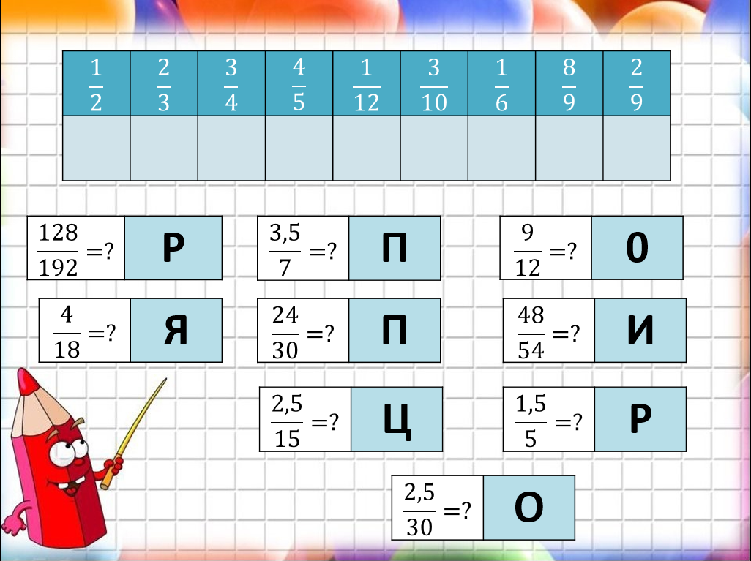  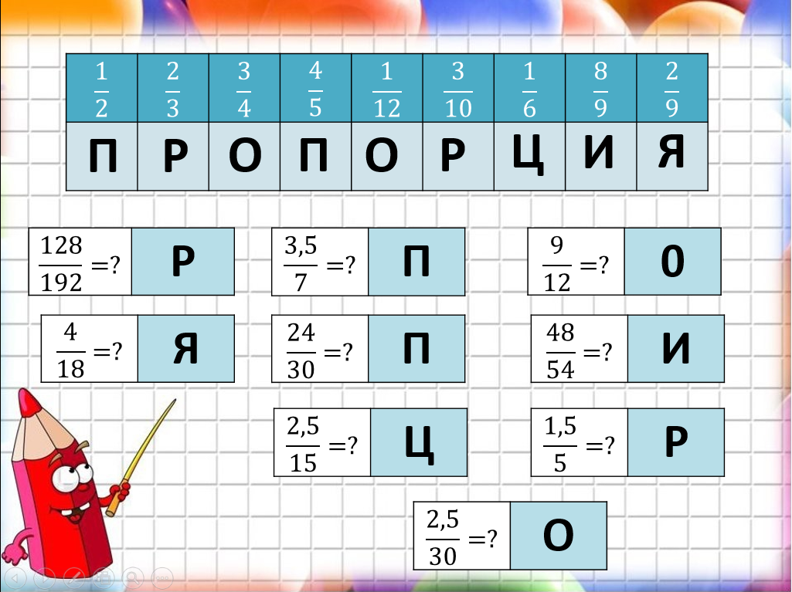  3 слайд  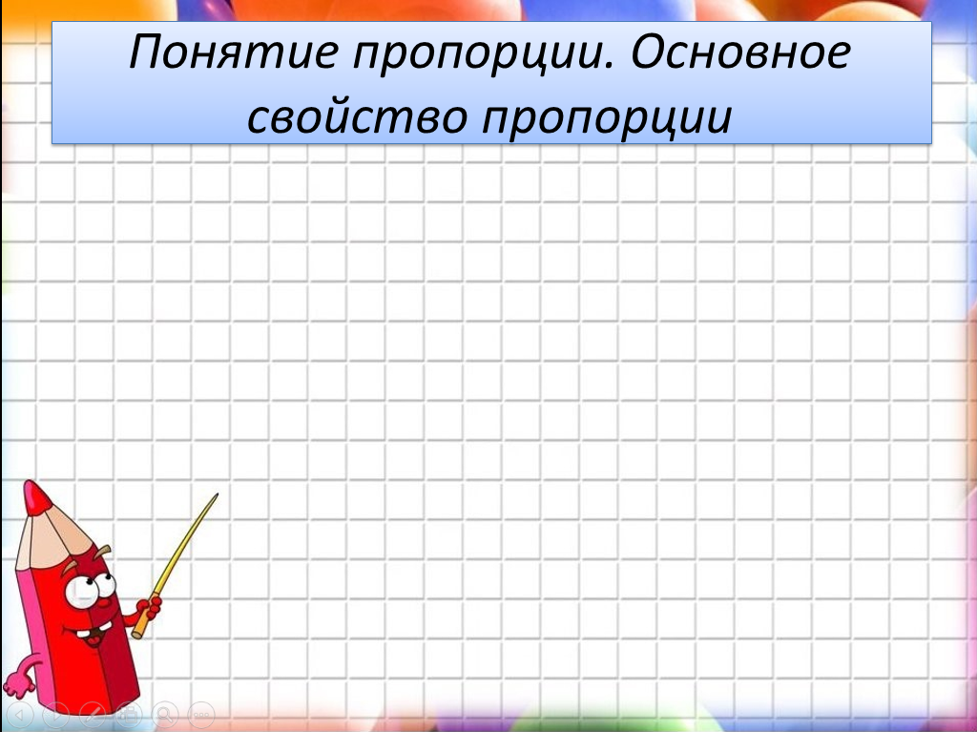
Первичное усвоение новых знаний | 3 слайд  – Для того, чтобы точно определить, что же такое пропорция предлагаю вам выполнить следующее задание. Определите, какие из данных отношений равны между собой?  – Верно! Получившиеся равенства являются пропорциями. Попробуйте сформулировать определение пропорции.  – Пропорцией называется равенство двух отношений. Запишите определение в тетрадь. Как можно записать получившееся равенство при помощи математических символов и буквенных выражений?  4 слайд  – Пропорции записывают так. Запишите в тетрадь. Читают пропорции таким образом: «отношение a к b равно отношению c к d» или «a относится к b как c относится к d». Числа a, b, c, d называются членами пропорции.  – Назовите первый и последний член пропорции. Как бы вы назвали эти члены пропорции?  – Члены пропорции a и d называются крайними членами пропорции.  – Скажите, где в пропорции находятся члены b и c. А как бы вы назвали эти члены пропорции?  – Да, действительно, числа a и d называются крайними членами пропорции, а числа b и c средними членами пропорции. | – $3 : 0,5=6 :1$ и $\frac{3}{2}=\frac{18}{12}$.  –Пропорция – это равенство двух отношений.  [Записывают определение в тетрадь]  – $\frac{a}{b}=\frac{c}{d}$ или $a :b=c :d$.  [Делают записи в тетради ]  – a и d. Последние, крайние. | 3 слайд  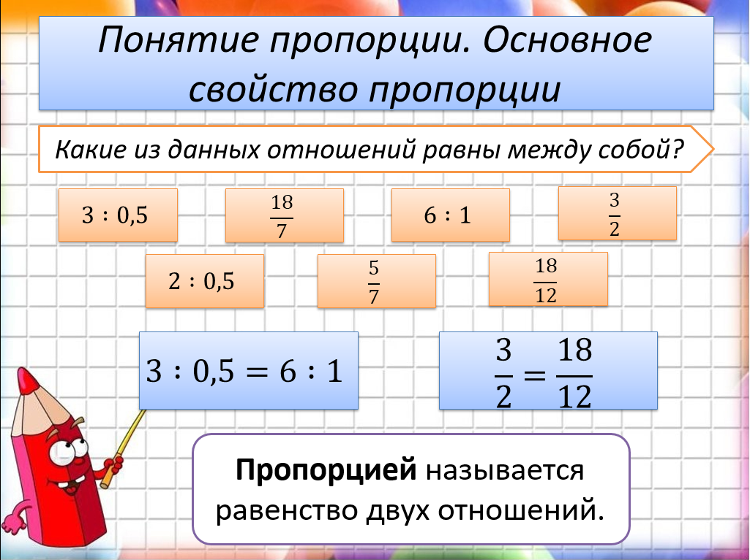  4 слайд  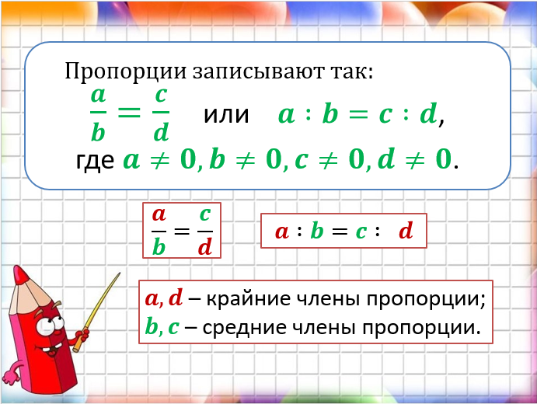
Первичное усвоение новых знаний | 5 слайд  – Итак, теперь мы с вами знаем, что такое пропорция, как правильно записывать и читать пропорции. Поэтому предлагаю вам проверить свои знания.  – Из перечисленных выражений выберите те, которые являются пропорциями. Назовите крайние и средние члены пропорций.  – Молодцы! Посмотрите внимательно на пропорции, есть ли какая-то зависимость между крайними и средними членами каждой из пропорций?  6 слайд  – Для решения пропорций существует так называемое «перекрестное правило». Равенство является пропорцией тогда и только тогда, когда произведение крайних членов a и d равно произведению средних членов b и c. Это правило называют основным свойством пропорции. Запишите в тетрадь. На странице 17 в учебнике это правило обведено в красную рамочку, запишите его тоже в тетрадь. Мы с вами большие молодцы, теперь мы знаем, что же такое пропорция, как правильно читать и записывать пропорции, познакомились с основным свойством пропорции. | – В середине пропорции. Средние.  [Отвечают на вопросы учителя]  – Произведение крайних членов пропорции равно произведению средних членов пропорции в обоих случаях.  Записывают «перекрестное правило» для пропорции:  «Равенство $\frac{a}{b}=\frac{c}{d}$, где $a, b, c, d≠0$, является пропорцией тогда и только тогда, когда произведение крайних членов $a$ и $d$ равно произведению средних членов $b$ и $c$». | 5 слайд  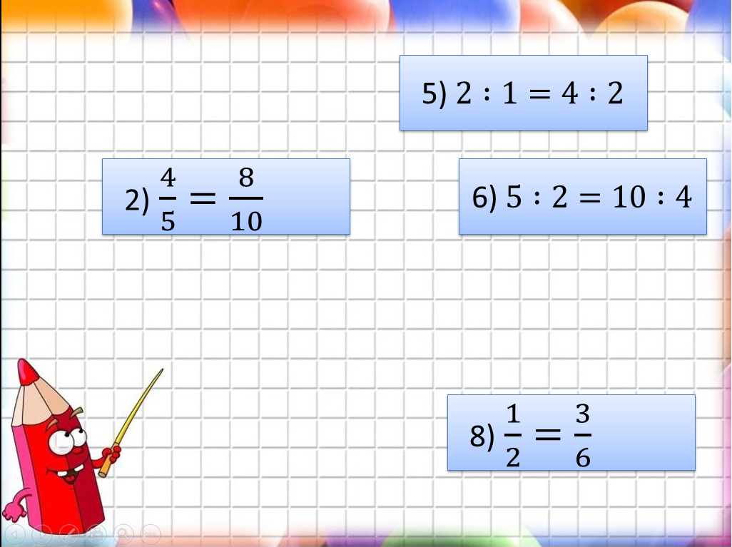  6 слайд  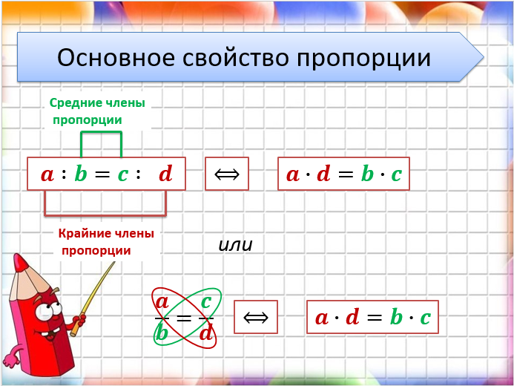
Первичная проверка понимания | 7 слайд  – Откройте в учебнике №60. Прочитайте пропорцию под буквой а двумя способами. Назовите крайние и средние члены пропорции.  – Прочитайте пропорцию под буквой б двумя способами. Назовите крайние и средние члены пропорции.  – Молодцы! Теперь докажите истинность утверждений, используя основное свойство пропорции под буквами а и б.  – Чему равны произведения?  – Верно! Молодцы! | – «Отношение 9 к 1 равно отношению 18 к 2; 9 относится к 1 как 18 относится к 2. 9 и 2 – крайние, 1 и 18 – средние».  – «Отношение 1 к 4 равно отношению 3 к 12; 1 относится к 4 как 3 относится к 12. 1 и 12 – крайние, 3 и 4 – средние.  а) $9∙2=18$;  $1∙18=18$;  $18=18$.  б) $1∙12=12$;  $3∙4=12$;  $12=12$;  – «Под буквой а произведение равно 18, под буквой б равно 12». | 7 слайд  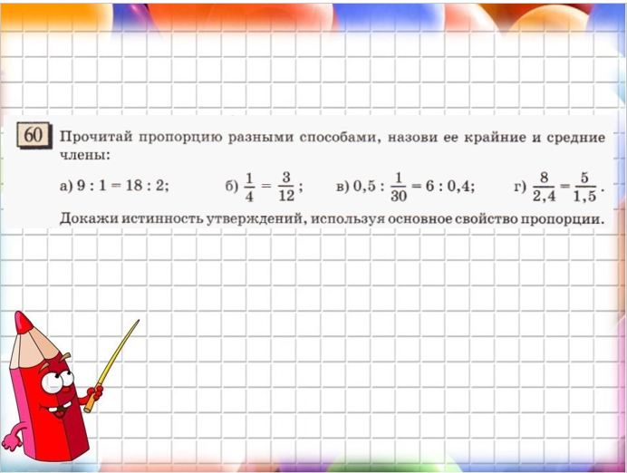
Первичное закрепление | 8 слайд  – Потренируемся еще применять основное свойство пропорции при выполнении №61. Какими двумя способами можно проверить пропорцию? Выполните в тетради задание под буквами б и в. Является ли равенство под буквой б пропорцией? Какой способ удобнее применить? Под буквой является равенство пропорцией? Какой способ удобнее применить? Молодцы! Все ли вам понятно? | – С помощью перекрестного правила и найти значения отношений.  №61  б) 1 способ: $9∙0,01=0,09$;  $0,9∙10=9$;  $0,09≠9$.  2 способ:  $\frac{9}{10}=0,9$;  $\frac{0,9}{0,01}=90$;  $0,9≠90$.  в) 1 способ: $7∙4\frac{2}{3}=7∙\frac{14}{3}=\frac{98}{3}$.  $14∙2\frac{1}{3}=14∙\frac{7}{3}=\frac{98}{3}$;  $\frac{98}{3}=\frac{98}{3}$.  2 способ:  $\frac{7}{14}=\frac{1}{2}$;  $2\frac{1}{3} :4\frac{2}{3}=\frac{7}{3} : \frac{14}{3}=\frac{1}{2}$;  $\frac{1}{2}=\frac{1}{2}$.  –не является пропорцией. Удобнее в этом случае использовать «перекрестное правило».  – да, является пропорцией. Удобнее найти значения отношений. | 8 слайд  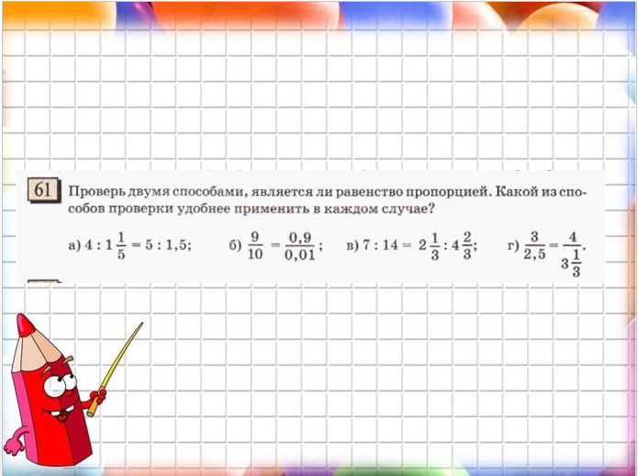
Информация о домашнем задании | 12 слайд  – Запишите домашнее задание, а затем мы подведем с вами итоги: №58, №60 (в, г), №61 (а, г), №62 (в, г). | [Записывают домашнее задание.] | 9 слайд  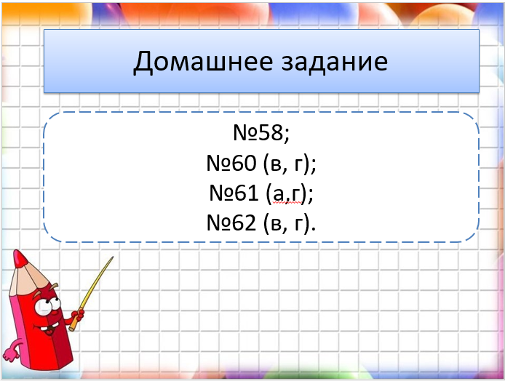
Рефлексия | – Итак, урок наш подходит к концу, поэтому хочется выразить благодарность за вашу отзывчивость, находчивость в ходе урока. Ответьте:  – О чем мы сегодня говорили на уроке?  – Какая цель была в начале урока?  – Достигли мы этой цели?  – Чему вы научились сегодня на уроке?  – Довольны ли вы своими результатами? Все ли у вас получилось? | – Мы говорили о пропорциях, об основном свойстве пропорции.  – Узнать, что такое «пропорция», как записывать и читать пропорции, узнать основное свойство пропорции, применять эти знания на практике.  – Да.  – Записывать пропорции, читать их, определять средние и крайние члены пропорции, решать задачи, применяя основное свойство пропорции.  [Отвечают, довольны ли своими результатами, все ли у них получилось.]

